Задачи компьютерной экспертизы
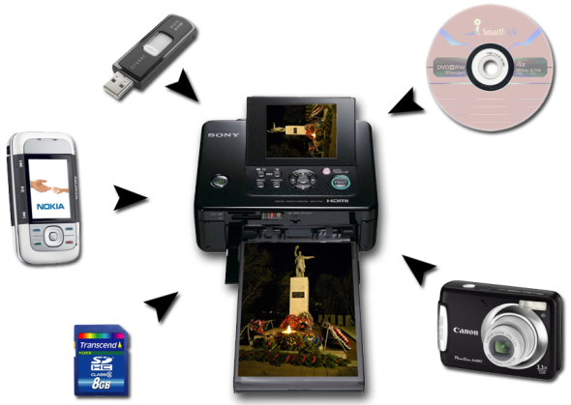
- Изучение конструктивных особенностей, состояния компьютера, периферийных устройств, носителей информации, работы компьютерных сетей, установление причины возникновения сбоев в системе

- Поиск информации на жестких, съемных дисках

- Изучение информации, сохраненной на жестком диске или др. носителях

- Устанавливает первичное состояние информации на носителях данных

- Определяет, при каких условиях изменялись свойства исследуемой информации, время изменения, хронологическую последовательность влияния на информацию

- Решает проблему в восстановлением поврежденной информации, а также успешно вернуть удаленные данные

- Устанавливает является ли программа вредоносной

- Определяет авторство изучаемой программы

- Находит следы людей, участвовавших в событии, по признакам, характерным для определенных пользовательских и профессиональных навыков, привычек, умений

- Устанавливает причинную связь между совершенными манипуляциями с информацией компьютера и наступившими последствиями

- Указывает на особенности и состояние авторского программного обеспечения, которое представлено как объект исследования

